TRƯỜNG CAO ĐẲNG FPT POLYTECHNIC
MÔN WEB1044
LẬP TRÌNH CƠ SỞ VỚI JAVASCRIPT
★ ★ ★ ★ ★ ★ ★
FPT Education
FPT POLYTECHNIC

BÁO CÁO ASSIGNMENT 2
ĐỀ TÀI THIẾT KẾ WEBSITE BÁN MÁY TÍNH

PC ASTRAL MARKET
Lớp: ................................................
Giảng viên hướng dẫn: Cô Lê Anh Đào
Nhóm sinh viên thực hiện
STT | Họ và tên | MSSV
1
2
3

Cơ sở: ................................................
Năm 2026

Mục lục
Chương 1 Giới thiệu đề tài 3
1.1 Mục tiêu của website 3
1.2 Phạm vi thực hiện 3
Chương 2 Phân tích yêu cầu 4
2.1 Ba chức năng nhóm tự đề xuất 5
Chương 3 Tổ chức và thiết kế 6
3.1 Tổ chức mã theo yêu cầu Y2 6
3.2 Nhiệm vụ của các file 7
3.3 Dữ liệu của website 8
3.4 Use Case tổng quan 9
3.5 Use Case tìm và chọn sản phẩm 10
3.6 Use Case giỏ hàng và đặt hàng 11
3.7 Mô tả các tình huống sử dụng chính 12
3.8 Quản lý dự án qua GitHub và làm việc nhóm 13
Chương 4 Hoạt động của website 14
4.1 Trang chủ và hiển thị sản phẩm 14
4.2 Danh sách và chi tiết sản phẩm 15
4.3 Quản lý trạng thái và tính tổng 16
4.4 Lưu giỏ và xử lý dữ liệu không hợp lệ 17
4.5 Cách hoạt động của slider 18
4.6 Cách hoạt động của countdown 19
4.7 Luồng đặt hàng và kiểm tra thông tin 20
4.8 Minh chứng kiểm tra form và xác nhận đơn 21
4.9 Trang giới thiệu và giao diện trên điện thoại 22
Chương 5 Kiểm thử website 23
5.1 Kiểm thử đặt hàng và các tình huống bổ sung 24
5.2 Kiểm tra sau khi sắp xếp lại mã 24
Chương 6 Kết luận 25
6.1 Giới hạn và hướng phát triển 25
6.2 Công nghệ và công cụ sử dụng 25
Phụ lục Hướng dẫn chạy và tài liệu tham khảo 26

Danh mục hình
Hình 1 Bảy trang và luồng điều hướng 3
Hình 2 Thứ tự tìm kiếm lọc và sắp xếp 5
Hình 3 Cấu trúc thư mục website hiện tại 6
Hình 4 Các nhóm dữ liệu và quan hệ 8
Hình 5 Use Case tổng quan website 9
Hình 6 Use Case tìm và chọn sản phẩm 10
Hình 7 Use Case giỏ hàng và đặt hàng 11
Hình 8 Trang chủ PC Astral Market 14
Hình 9 Danh sách sau khi lọc Laptop ASUS 15
Hình 10 Thông tin chi tiết một sản phẩm 15
Hình 11 Luồng quản lý giỏ và tính tổng tiền 16
Hình 12 Giỏ hàng sau khi đổi số lượng và tải lại 17
Hình 13 Luồng điều khiển slider 18
Hình 14 Đếm ngược và xử lý khi hết khuyến mãi 19
Hình 15 Luồng đặt đơn và các trường hợp cần sửa 20
Hình 16 Form thông báo thông tin chưa hợp lệ 21
Hình 17 Xác nhận đơn hàng mô phỏng 21
Hình 18 Trang giới thiệu và chính sách minh họa 22
Hình 19 Trang chủ và bộ lọc trên màn hình điện thoại 22

Danh mục bảng
Bảng 1 Đối chiếu yêu cầu Y1 đến Y3 4
Bảng 2 Phân chia nhiệm vụ JavaScript 7
Bảng 3 Ví dụ tính tổng giỏ hàng 16
Bảng 4 Kiểm thử sản phẩm slider và giỏ hàng 23
Bảng 5 Kiểm thử đặt hàng lưu trữ và giao diện 24
Bảng 6 Công nghệ API và công cụ sử dụng 25

Chương 1 Giới thiệu đề tài

1.1 Mục tiêu của website
Nhóm xây dựng PC-Astral Market để mô phỏng một website bán máy tính. Người xem có thể tìm sản phẩm, xem cấu hình, thêm vào giỏ và điền thông tin đặt hàng. Qua đề tài này, nhóm vận dụng JavaScript để xử lý dữ liệu, cập nhật giao diện, kiểm tra thông tin nhập và lưu giỏ trên trình duyệt.

1.2 Phạm vi thực hiện
Website có 24 sản phẩm thuộc bốn danh mục: Laptop, PC để bàn, Màn hình và Phụ kiện. Mỗi danh mục có 6 sản phẩm. Ba nhóm mới, hot và khuyến mãi giúp giới thiệu sản phẩm; một sản phẩm có thể nằm trong nhiều nhóm.
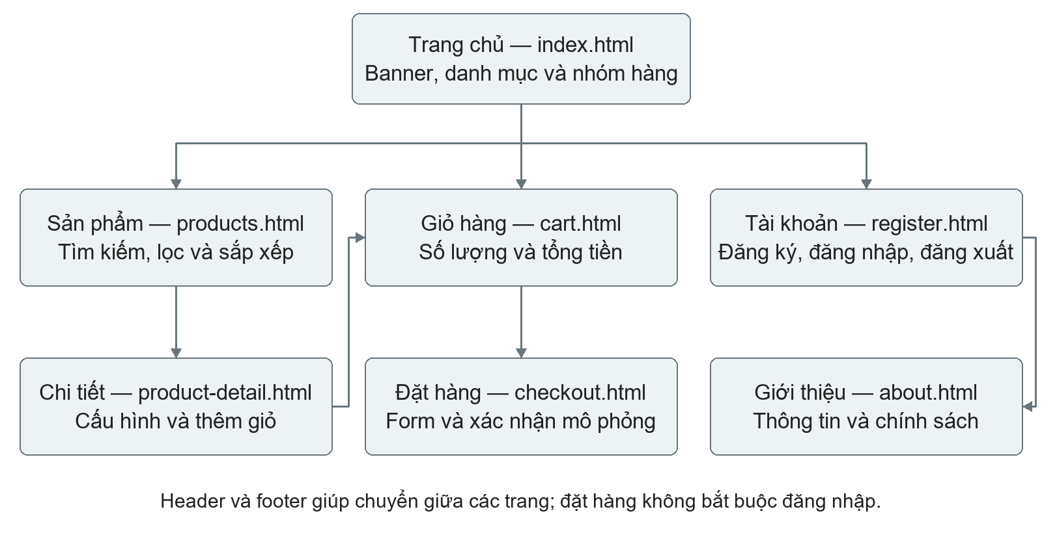
Hình 1 Bảy trang và luồng điều hướng
Hình 1 thể hiện bảy trang của website. Khách chọn sản phẩm, thêm giỏ và đặt hàng mô phỏng; không bắt buộc đăng nhập. Trang tài khoản cho phép đăng ký và đăng nhập trên trình duyệt. Website dùng dữ liệu tĩnh, không có máy chủ xử lý đơn hoặc thanh toán thật.

Chương 2 Phân tích yêu cầu
Nhóm đối chiếu từng yêu cầu của đề bài với phần đã thực hiện trong Bảng 1. Các chức năng đều có thao tác thử trên giao diện, không chỉ trình bày hình ảnh.
Bảng 1 Đối chiếu yêu cầu Y1 đến Y3
Yêu cầu | Nội dung đã thực hiện
Y1.1  Khởi tạo | Mở bảy trang, nạp JSON, tạo mô hình và gắn sự kiện. Không có lỗi JavaScript trong các luồng đã kiểm thử.
Y1.2  Sản phẩm | 24 sản phẩm từ JSON; có tên, giá, ảnh và nút thao tác. Có danh mục, nhóm mới/hot/khuyến mãi và hiệu ứng hover/focus.
Y1.3  Slider | Ba banner; có nút trước, tiếp, chấm chọn và tự chuyển bằng JavaScript.
Y1.4  Kiểm tra form | Form đặt hàng kiểm tra rỗng, email và điện thoại; form tài khoản kiểm tra tên và mật khẩu. Lỗi hiện cạnh ô cần sửa.
Y1.5  Giỏ hàng | Thêm, gộp sản phẩm trùng, sửa số lượng, xóa; lưu LocalStorage để tải lại trang vẫn còn giỏ.
Y1.6  Nâng cao | Đồng hồ đếm ngược đến thời hạn khuyến mãi. Khi hết hạn, dùng lại giá thường.
Y1.7  Tự đề xuất | Tìm kiếm, lọc và sắp xếp. Lý do lựa chọn và cách hoạt động trình bày ở mục 2.1.
Y2  Tổ chức mã | HTML ở cấp gốc của website; JavaScript trong js; CSS trong css. Cấu trúc thực tế trình bày ở Chương 3.
Y3  Báo cáo | Có phân tích chức năng, sơ đồ, ảnh giao diện, kết quả kiểm thử và thông tin công cụ/thư viện.

Countdown được chọn cho phần nâng cao. Ba chức năng tìm kiếm, lọc và sắp xếp được tính riêng cho phần tự đề xuất; không dùng lại giỏ hàng hoặc slider để thay cho yêu cầu này.

2.1 Ba chức năng nhóm tự đề xuất

Tìm kiếm sản phẩm
Nhóm chọn tìm kiếm vì người mua thường đã biết tên máy hoặc thương hiệu. Người dùng nhập từ khóa trên đầu trang; website bỏ khoảng trắng thừa và so sánh không phân biệt chữ hoa, chữ thường hay dấu tiếng Việt. Nếu không tìm thấy, trang hiện thông báo để người dùng đổi từ khóa.

Lọc sản phẩm
Nhóm chọn bộ lọc để người mua thu hẹp lựa chọn theo danh mục, thương hiệu và ngân sách. Sản phẩm phải thỏa mãn đồng thời các điều kiện đã chọn. Khoảng giá gồm dưới 5 triệu, từ 5 đến dưới 15 triệu, từ 15 đến dưới 30 triệu và từ 30 triệu. Người dùng có thể xóa bộ lọc để xem lại toàn bộ danh sách.

Sắp xếp sản phẩm
Nhóm chọn sắp xếp để người mua dễ so sánh giá. Có bốn cách: mặc định, giá tăng dần, giá giảm dần và tên A–Z. Chức năng chỉ đổi thứ tự của kết quả đang xem, không thay đổi dữ liệu sản phẩm gốc.
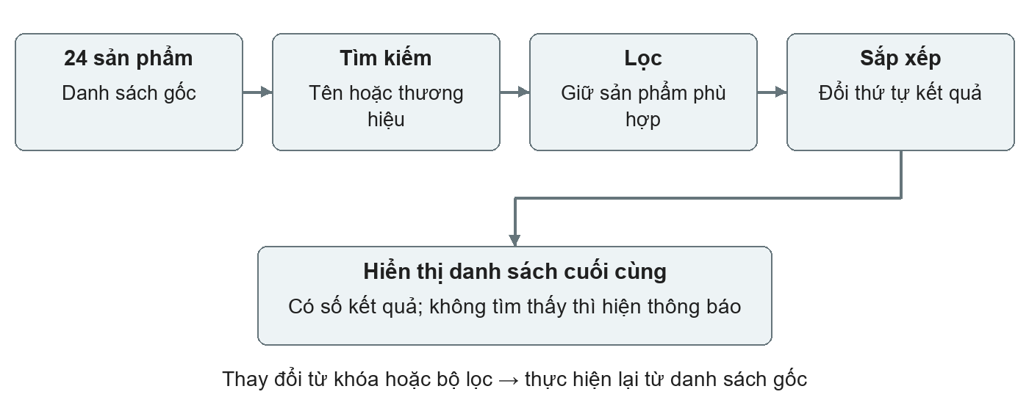
Hình 2 Thứ tự tìm kiếm lọc và sắp xếp
Ví dụ: chọn Laptop, thương hiệu ASUS và mức giá từ 30 triệu sẽ còn hai sản phẩm ASUS TUF trong dữ liệu hiện tại. Chọn giá tăng dần sẽ đưa máy 35.990.000đ lên trước máy 38.990.000đ. Các lựa chọn nằm trên địa chỉ trang nên tải lại vẫn giữ được bộ lọc.

Chương 3 Tổ chức và thiết kế

3.1 Tổ chức mã theo yêu cầu Y2
Nhóm chia mã theo loại file và nhiệm vụ để dễ tìm chỗ sửa. Hình 3 thể hiện cấu trúc hiện tại: bảy file HTML ở cấp gốc, cùng cấp với js, css, img và assets. Ảnh máy nằm trong img; assets chứa font cục bộ.
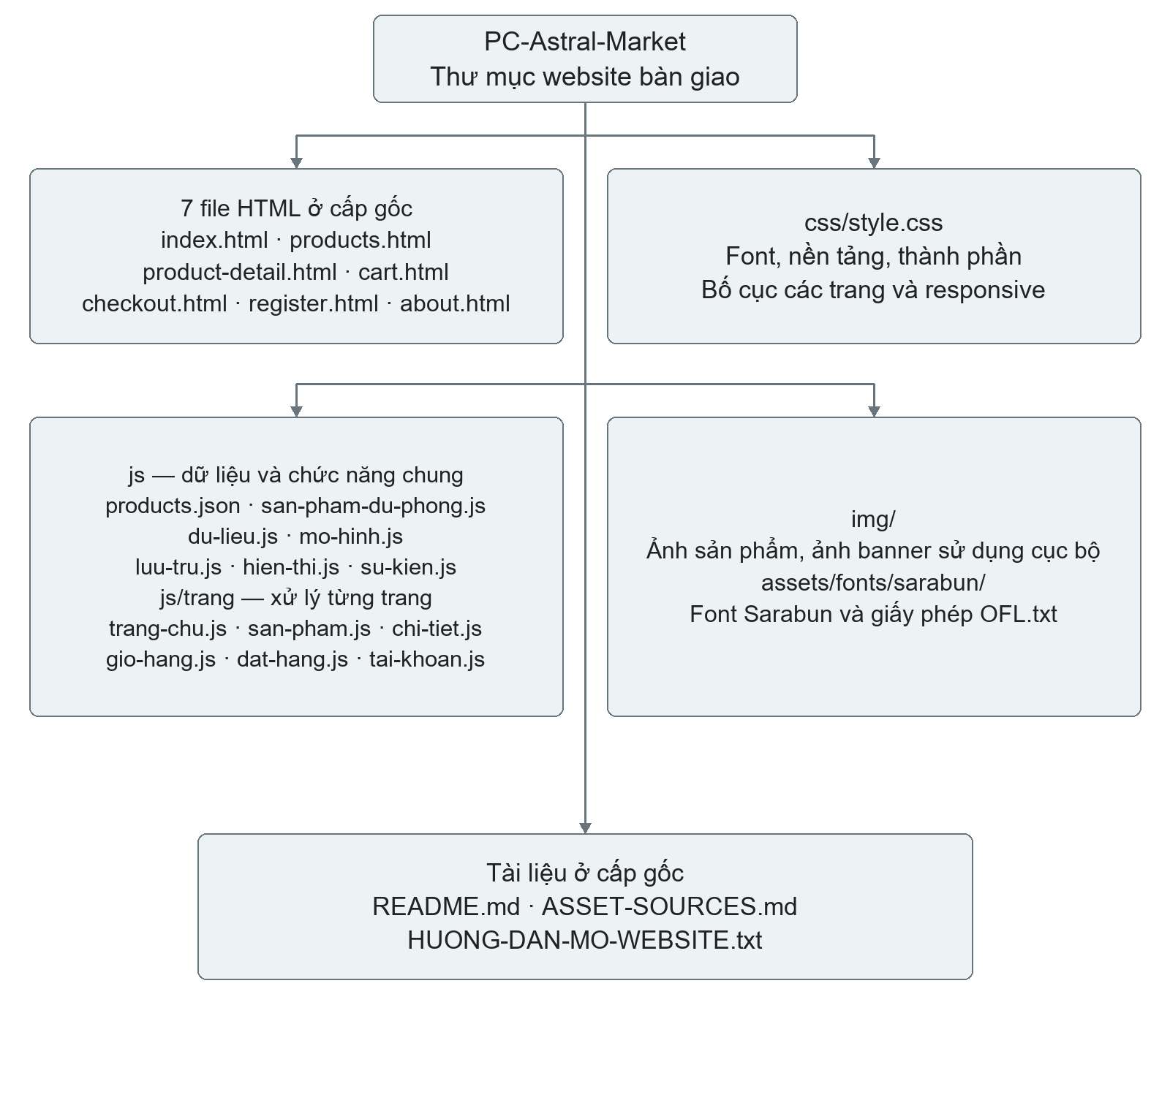
Hình 3 Cấu trúc thư mục website hiện tại
Trong thư mục làm bài còn có docs chứa sơ đồ, ảnh minh chứng và kết quả kiểm thử; tools chứa công cụ hỗ trợ; tmp chứa file tạm; submission chứa bản nộp. Các thư mục hỗ trợ này nằm ngoài PC-Astral-Market. Gói nộp chỉ gồm thư mục website và báo cáo Word.

3.2 Nhiệm vụ của các file
HTML giữ bố cục, form và vùng hiển thị cố định. JavaScript đưa dữ liệu vào các vùng này và xử lý thao tác. Header, footer và thẻ sản phẩm được dùng chung để các trang có cách trình bày thống nhất.
Bảng 2 Phân chia nhiệm vụ JavaScript
File JavaScript | Nhiệm vụ chính
du-lieu.js; products.json; san-pham-du-phong.js | Nạp và kiểm tra JSON; cấu hình danh mục, banner, khuyến mãi. Bản dự phòng dùng khi mở file trực tiếp.
mo-hinh.js | Class Product xác định giá và tồn kho; Cart thêm, sửa, xóa và tính tổng giỏ.
luu-tru.js | Đọc/ghi LocalStorage, xử lý lỗi; đăng ký, băm mật khẩu, đăng nhập và kết thúc demo.
hien-thi.js | Tiện ích tìm/lọc/sắp xếp, validation; dựng header, footer, thẻ sản phẩm và thông báo.
su-kien.js | Chờ dữ liệu, tạo mô hình, khởi tạo trang; thêm giỏ bằng event delegation và đồng bộ tab.
trang/trang-chu.js, trang/san-pham.js, trang/chi-tiet.js | Xử lý trang chủ, danh sách và chi tiết; slider, countdown và bộ lọc.
trang/gio-hang.js, trang/dat-hang.js, trang/tai-khoan.js | Xử lý giỏ, đặt hàng và tài khoản. Trang giới thiệu dùng phần khởi tạo chung.

Cách nạp JavaScript
Thứ tự nạp: JSON dự phòng → dữ liệu → lưu trữ → mô hình → hiển thị → trang riêng → sự kiện chung. defer giữ thứ tự sau khi đọc HTML. Website chờ dữ liệu rồi tạo Product, Cart và dựng trang; dùng chung PCAstral, không dùng import/export.

Cách chia CSS
css/style.css gồm các phần có chú thích: font, nền tảng, thành phần chung, bố cục trang và responsive. Muốn sửa giao diện, tìm HTML tương ứng và phần CSS của trang đó.

3.3 Dữ liệu của website
Dữ liệu gốc nằm trong js/products.json, được du-lieu.js kiểm tra và nạp thành các đối tượng Product. Mỗi sản phẩm có đủ id, name, price, imgUrl, description, category và quantity. Hình 4 mô tả dữ liệu JavaScript, không phải cơ sở dữ liệu SQL.
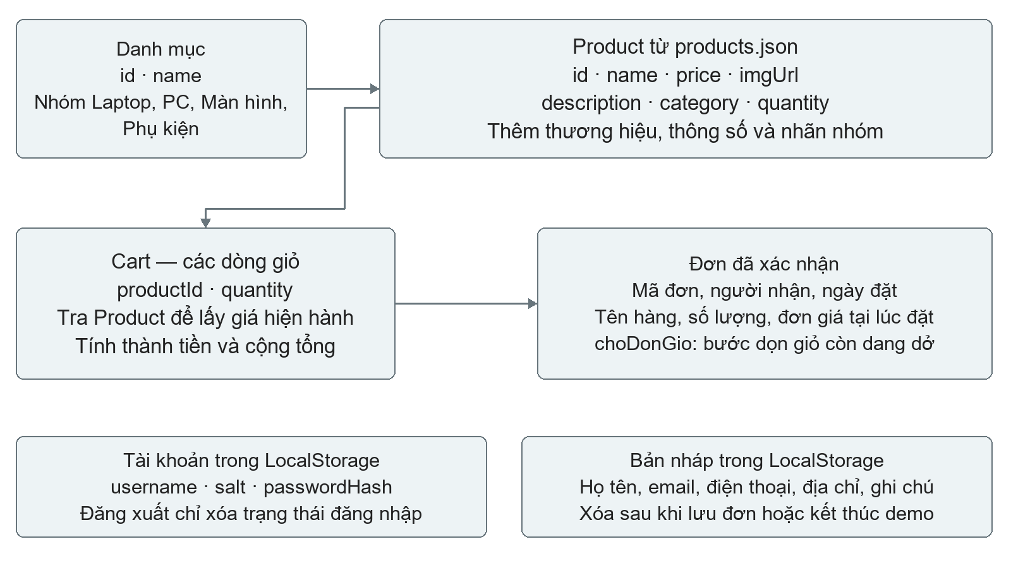
Hình 4 Các nhóm dữ liệu và quan hệ
Giỏ chỉ giữ mã sản phẩm và số lượng nên có thể lấy lại giá mới nhất. Đơn đã xác nhận giữ tên hàng và giá tại lúc đặt để không bị thay đổi theo giá hiển thị về sau.
Danh mục giúp phân loại hàng hóa; mỗi dòng giỏ tham chiếu đến một sản phẩm. Khi xác nhận đơn, website chụp lại thông tin cần thiết để giữ đúng kết quả tại thời điểm đặt hàng. Cách tổ chức này giúp hạn chế việc lưu lặp tên, ảnh và giá trong giỏ.

3.4 Use Case tổng quan
Nhóm dùng sơ đồ Use Case để mô tả việc khách hàng có thể thực hiện. Hình 5 có sáu nhóm chức năng, gồm cả đăng ký và đăng nhập. Khách vẫn có thể xem sản phẩm và đặt hàng mà không cần đăng nhập.
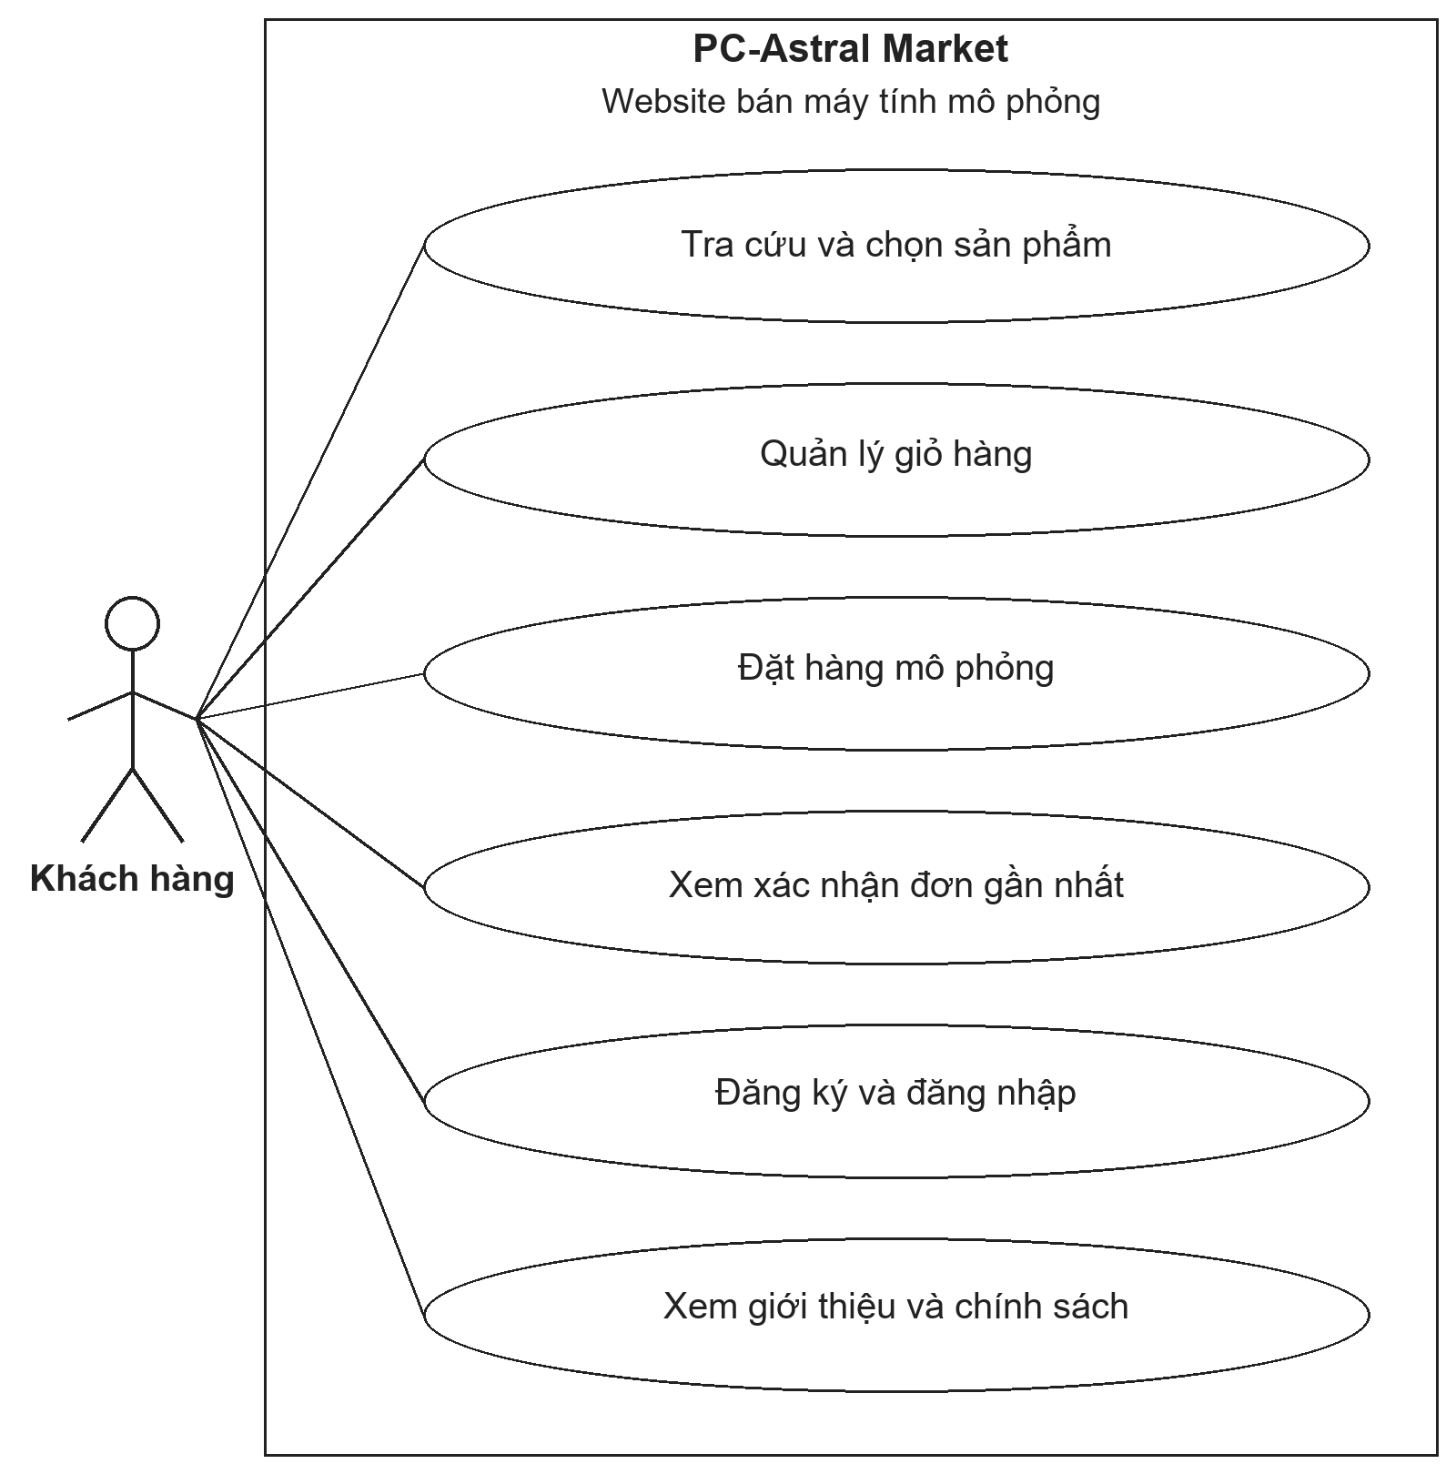
Hình 5 Use Case tổng quan website
Hình người bên ngoài khung là khách hàng; các hình elip bên trong là chức năng của website. Đường nối cho biết khách hàng được sử dụng chức năng đó. Hai sơ đồ tiếp theo trình bày cụ thể việc chọn sản phẩm, quản lý giỏ và đặt hàng.
Tài khoản lưu username, salt và mã băm mật khẩu trong LocalStorage; đăng ký xong đăng nhập được ngay. Đăng xuất chỉ xóa trạng thái đăng nhập. Đơn gần nhất cũng lưu trên trình duyệt; website chưa có quản trị, lịch sử đơn hoặc thanh toán trực tuyến.

3.5 Use Case tìm và chọn sản phẩm
Hình 6 trình bày sáu chức năng từ UC01 đến UC06. Mã UC giúp đối chiếu một chức năng giữa các sơ đồ; UC06 cũng xuất hiện ở phần giỏ hàng.
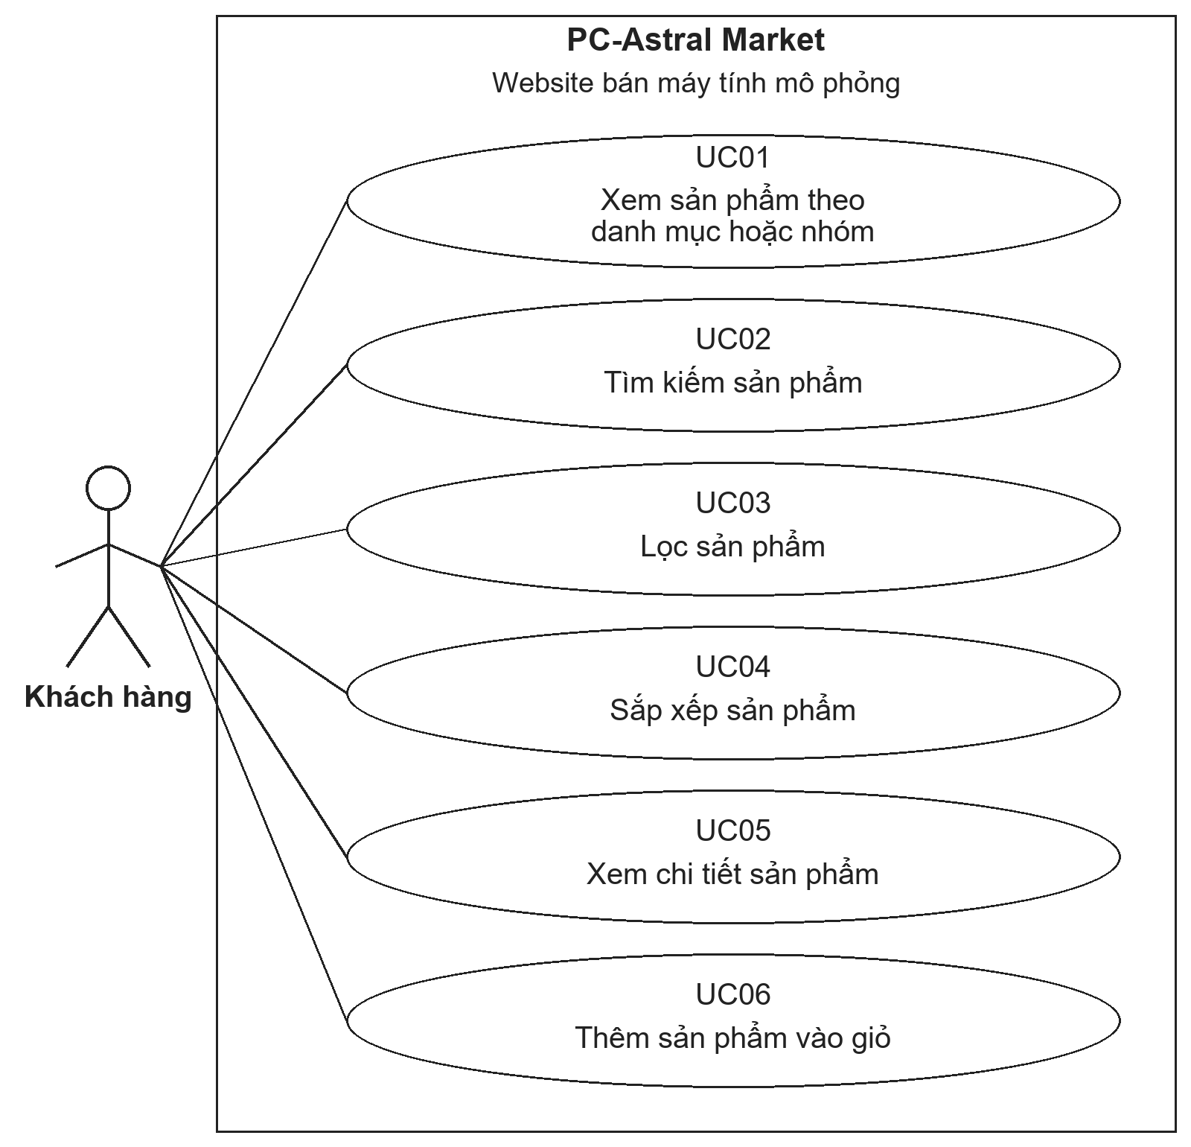
Hình 6 Use Case tìm và chọn sản phẩm
Tìm kiếm (UC02), lọc (UC03) và sắp xếp (UC04) là ba chức năng nhóm tự đề xuất theo Y1.7. Người dùng có thể sử dụng riêng hoặc kết hợp; bộ lọc và sắp xếp vẫn hoạt động khi chưa nhập từ khóa.
Người dùng có thể thêm giỏ ngay tại danh sách hoặc trang chi tiết. Khi không có kết quả, trang gợi ý đổi điều kiện tìm. Mã sản phẩm không tồn tại sẽ hiện thông báo; sản phẩm hết hàng không thể thêm giỏ.

3.6 Use Case giỏ hàng và đặt hàng
Hình 7 mô tả các thao tác với giỏ và đơn mô phỏng. UC06 giữ nguyên tên và mã từ sơ đồ trước. Khách hàng có thể xem giỏ, sửa số lượng hoặc xóa sản phẩm trước khi đặt.
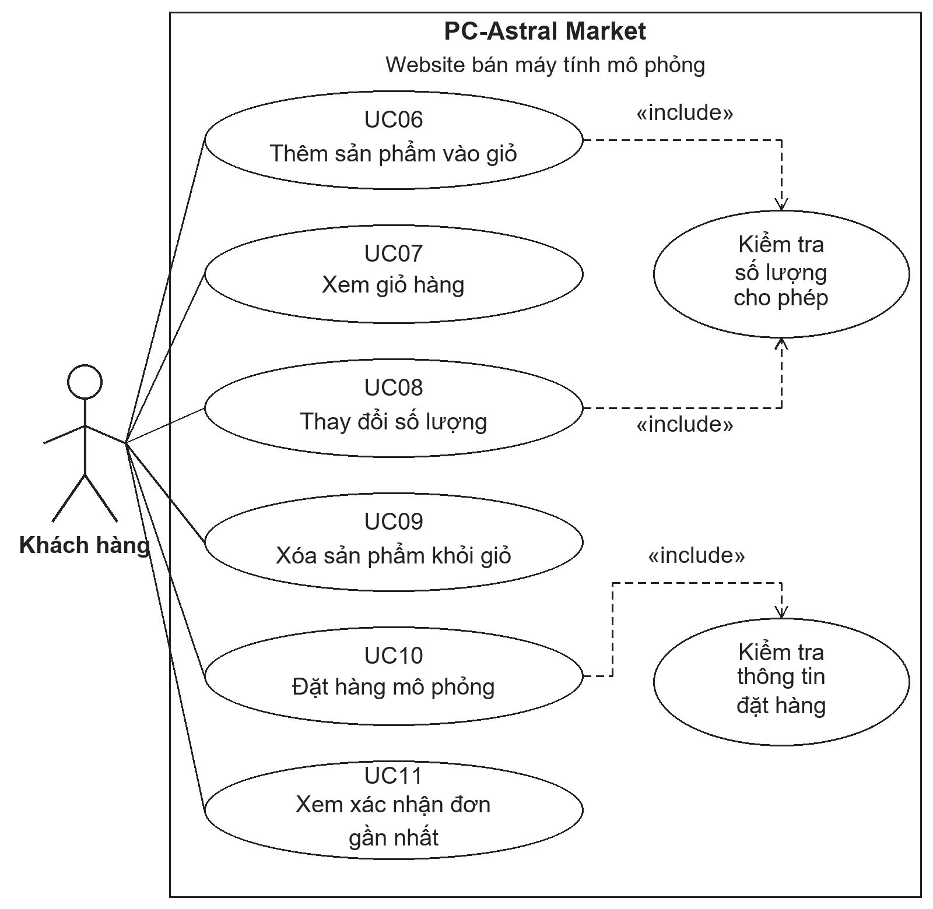
Hình 7 Use Case giỏ hàng và đặt hàng
Mũi tên nét đứt có nhãn «include» chỉ bước kiểm tra luôn được dùng trong chức năng chính [7]. Thêm hàng và sửa số lượng đều kiểm tra giới hạn cho phép; đặt hàng luôn kiểm tra thông tin người nhận.
Giỏ có hàng là điều kiện trước khi đặt đơn. Sau khi lưu thành công, khách xem được xác nhận gần nhất trên cùng địa chỉ website. Các trường hợp nhập sai hoặc không lưu được được mô tả tại mục 3.7.

3.7 Mô tả các tình huống sử dụng chính

Tìm và chọn sản phẩm (UC01 đến UC06)
Mục tiêu: Chọn được sản phẩm phù hợp nhu cầu và ngân sách.
Điều kiện trước: Website đã hiển thị danh sách sản phẩm.
Thao tác chính: Xem danh mục hoặc nhóm; tìm, lọc, sắp xếp; xem chi tiết hoặc thêm vào giỏ.
Trường hợp cần xử lý: Không có kết quả thì đổi từ khóa hoặc xóa bộ lọc. Mã sai hiện thông báo; hết hàng thì không cho thêm.
Kết quả: Hiển thị lựa chọn phù hợp; sản phẩm được thêm khi số lượng hợp lệ.

Quản lý giỏ hàng (UC06 đến UC09)
Mục tiêu: Giữ đúng các sản phẩm và số lượng khách hàng muốn mua.
Điều kiện trước: Có sản phẩm để thêm; thao tác sửa hoặc xóa cần có dòng trong giỏ.
Thao tác chính: Thêm hàng, gộp mã trùng; sửa số lượng hoặc xóa; cập nhật tổng tiền và lưu giỏ.
Trường hợp cần xử lý: Số lượng sai giữ giá trị cũ. Nếu bị chặn lưu, báo rõ giỏ chỉ được giữ tạm ở trang đang mở.
Kết quả: Giỏ và tổng tiền đúng; tải lại vẫn giữ giỏ khi lưu thành công.

Đặt hàng mô phỏng (UC10 và UC11)
Mục tiêu: Lưu đơn hợp lệ và xem lại xác nhận gần nhất trên trình duyệt.
Điều kiện trước: Giỏ có hàng; người mua đã kiểm tra sản phẩm và tổng tiền.
Thao tác chính: Nhập thông tin, kiểm tra hợp lệ, lưu đơn; lưu thành công mới xóa giỏ và hiện xác nhận.
Trường hợp cần xử lý: Giỏ rỗng chặn đặt. Form sai giữ nội dung. Giá hoặc giỏ đổi cần xác nhận lại. Lưu đơn lỗi giữ giỏ; dọn giỏ lỗi chỉ thử lại bước dọn, không tạo đơn mới.
Kết quả: Có một đơn mô phỏng được lưu; F5 vẫn xem được xác nhận. Giỏ đã thay đổi không bị bước dọn đơn cũ tự xóa.

3.8 Quản lý dự án qua GitHub và làm việc nhóm
Nhóm lưu mã nguồn, tài nguyên, báo cáo và gói nộp tại kho GitHub chung. Lịch sử kho bắt đầu từ phiên bản dự án hiện tại; quy trình dưới đây áp dụng cho các lần cập nhật tiếp theo.
https://github.com/ngminhtamtech-cmd/Assignment-WEB1044

Phân công trong nhóm
Nhóm có ba thành viên. Khi tiếp tục phát triển, nhóm chia việc theo ba phần: giao diện; xử lý JavaScript; kiểm thử và tổng hợp báo cáo. Trước khi sửa, các thành viên thống nhất phạm vi và người phụ trách. Mỗi phần cần có một bạn khác kiểm tra lại.

Quy trình phối hợp
1. Tạo Issue (đầu việc), nêu nội dung, người phụ trách và điều kiện hoàn thành. Có thể ghi kèm yêu cầu Y1, Y2 hoặc Y3 liên quan.
2. Lấy phiên bản mới nhất từ nhánh main, sau đó tạo nhánh riêng cho phần việc đã nhận. Main giữ bản đã kiểm tra của nhóm.
3. Sửa và thử chức năng liên quan; tạo commit với mô tả rõ việc đã làm, rồi đẩy nhánh lên GitHub.
4. Mở Pull Request (đề nghị ghép thay đổi), ghi cách kiểm thử. Một thành viên khác xem lại trước khi ghép vào main.
5. Sau khi ghép, các bạn cập nhật phiên bản mới. Người tổng hợp sửa báo cáo, ảnh minh chứng và gói ZIP nếu nội dung có thay đổi.

Quản lý phiên bản và tài liệu
Commit giúp theo dõi từng lần sửa và đối chiếu phiên bản khi có lỗi. Khi hai bạn sửa cùng một phần mã, nhóm trao đổi để xử lý xung đột và kiểm tra lại trước khi ghép. Không ghi đè lịch sử của nhánh chung.
File Word do một bạn tổng hợp để tránh sửa đồng thời. Trước khi nộp, nhóm cập nhật mục lục, kiểm tra trang và tạo lại ZIP sao cho báo cáo bên trong khớp bản bên ngoài. README hướng dẫn chạy dự án; tệp tạm, cache và thông tin đăng nhập không đưa vào kho.

Chương 4 Hoạt động của website

4.1 Trang chủ và hiển thị sản phẩm
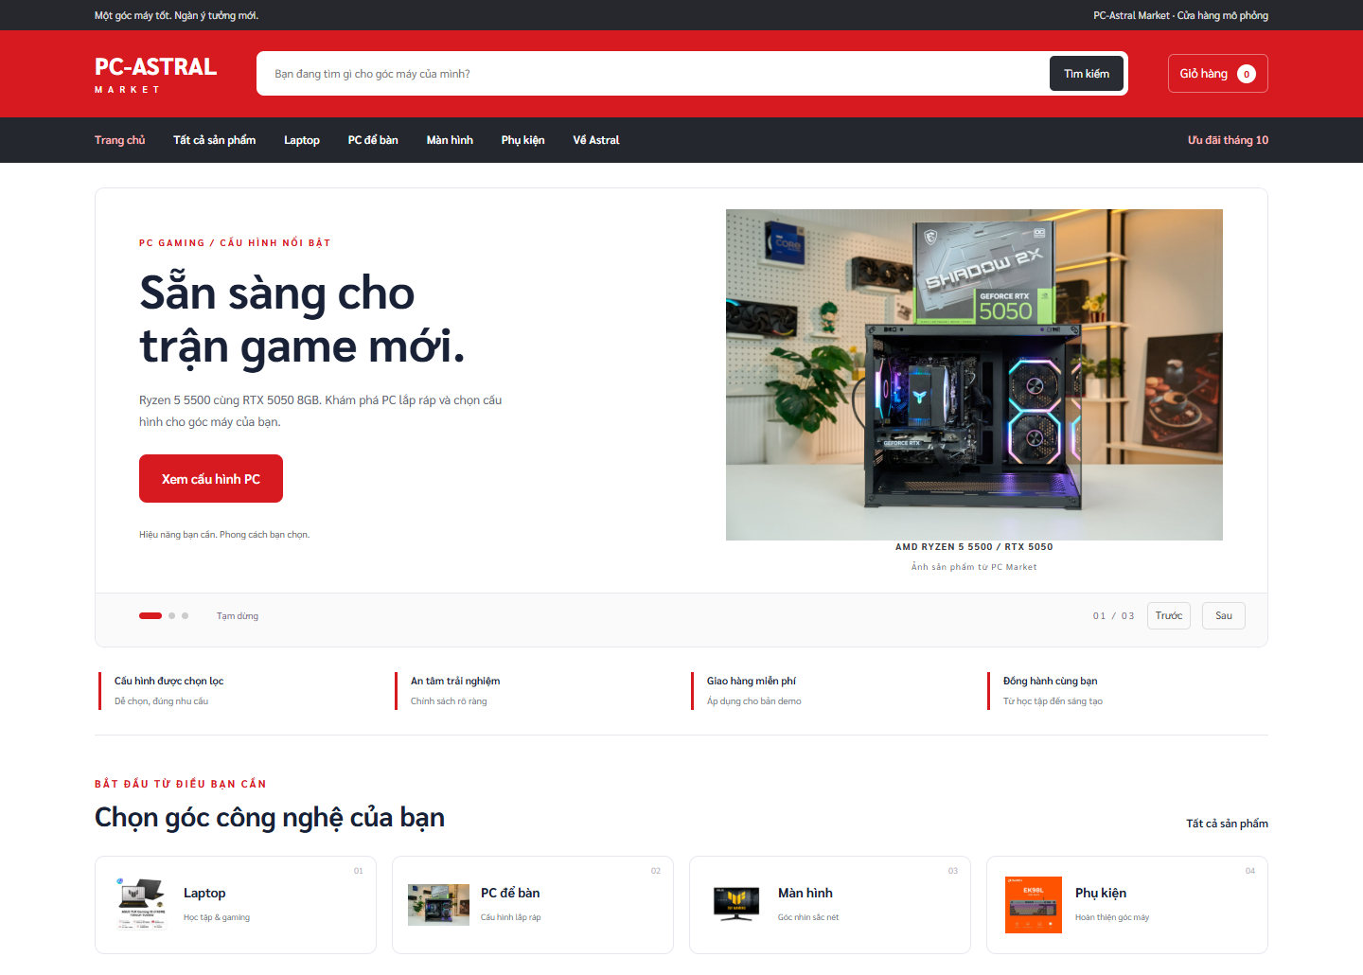
Hình 8 Trang chủ PC Astral Market
Trang chủ có ô tìm kiếm, banner, bốn danh mục và ba nhóm sản phẩm mới, hot, khuyến mãi. Mỗi nhóm hiển thị bốn sản phẩm đại diện và có liên kết xem thêm. Thẻ sản phẩm lấy tên, ảnh, giá từ dữ liệu rồi đưa ra giao diện.
Khi rê chuột hoặc di chuyển bằng bàn phím đến thẻ, thẻ được làm nổi bật và ảnh phóng nhẹ. Nút xem chi tiết và thêm giỏ luôn có thể thao tác trên màn hình cảm ứng.
Giao diện sử dụng nền sáng, phần đầu trang màu đỏ và font Sarabun. Ảnh máy là ảnh thật được lưu trong dự án. Giá, nhóm hàng và tồn kho phục vụ bài thực hành; không phải thông tin bán hàng được cập nhật trực tiếp.

4.2 Danh sách và chi tiết sản phẩm
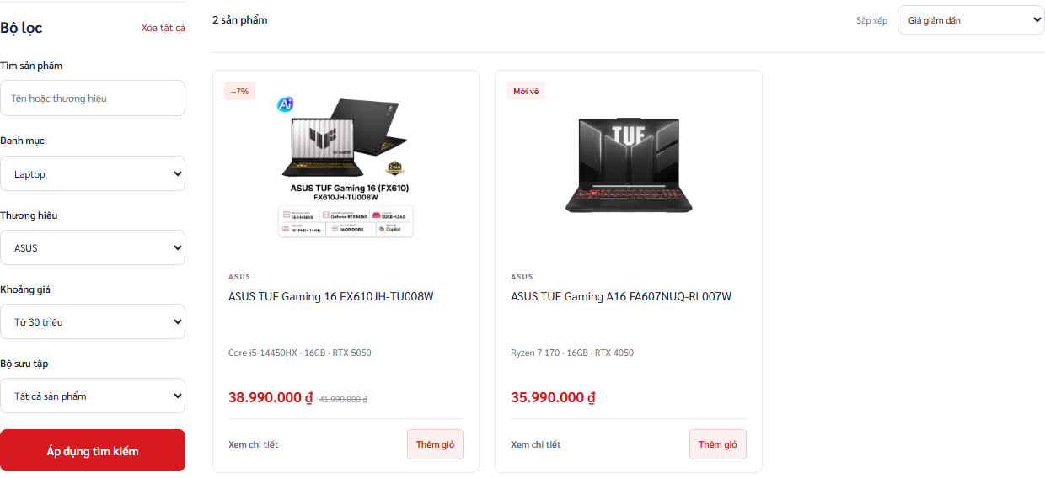
Hình 9 Danh sách sau khi lọc Laptop ASUS
Trang danh sách hiển thị số kết quả cùng các điều kiện đang chọn. Tìm kiếm và bộ lọc kết hợp với nhau như Hình 2; người dùng có thể tiếp tục sắp xếp mà không mất lựa chọn.
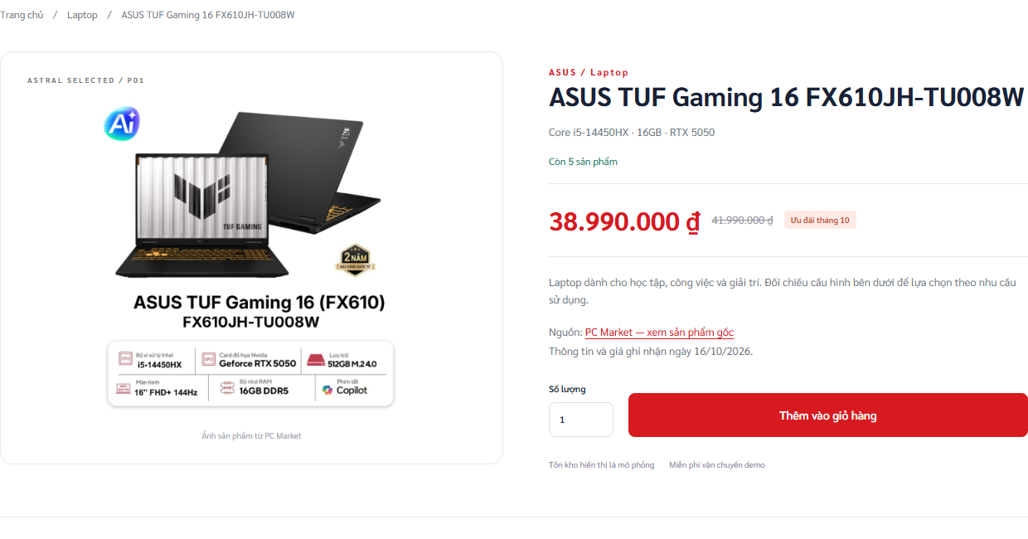
Hình 10 Thông tin chi tiết một sản phẩm
Trang chi tiết lấy đúng sản phẩm theo mã trên địa chỉ trang. Nếu mã sai hoặc thiếu, trang báo không tìm thấy. Nếu hết hàng, nút mua bị khóa. Số lượng thêm vào giỏ phải nằm trong tồn kho minh họa.

4.3 Quản lý trạng thái và tính tổng
Trạng thái giỏ hàng là danh sách sản phẩm người dùng đã chọn và số lượng tương ứng. Khi mở trang, website đọc lại giỏ đã lưu. Khi người dùng thêm, sửa hoặc xóa, website cập nhật danh sách, tính lại tiền rồi hiển thị kết quả theo Hình 11.
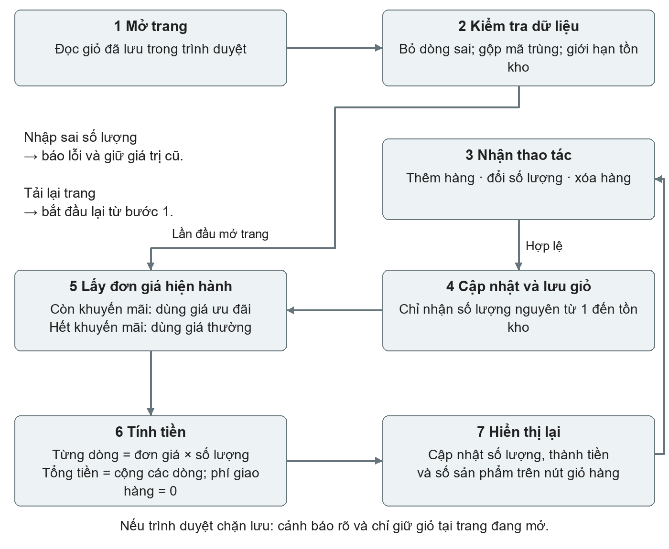
Hình 11 Luồng quản lý giỏ và tính tổng tiền
Bảng 3 Ví dụ tính tổng giỏ hàng
Ví dụ trong thời gian khuyến mãi | Kết quả
ASUS TUF Gaming 16, đơn giá 38.990.000đ; mua 3 máy | 38.990.000 × 3 = 116.970.000đ
Phí giao hàng trong bản mô phỏng | 0đ
Tổng thanh toán; số lượng trên nút giỏ hàng | 116.970.000đ; 3 sản phẩm

4.4 Lưu giỏ và xử lý dữ liệu không hợp lệ
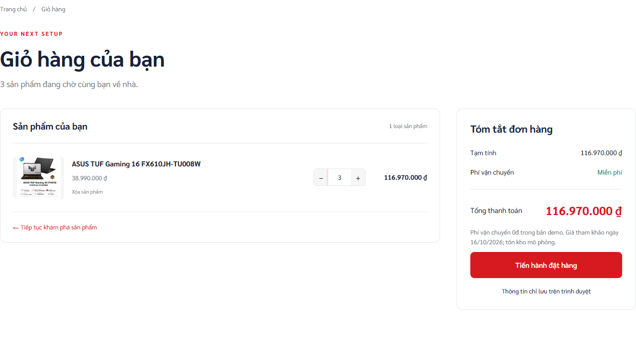
Hình 12 Giỏ hàng sau khi đổi số lượng và tải lại
Thêm cùng một sản phẩm sẽ tăng số lượng trên dòng đã có. Khi sửa số lượng, website chỉ nhận số nguyên từ 1 đến tồn kho. Nếu nhập 0, số âm, số lẻ hoặc quá tồn kho, trang hiện lỗi và trả về số lượng hợp lệ trước đó. Muốn bỏ sản phẩm, người dùng bấm Xóa.
Giỏ được lưu bằng LocalStorage. Khi chuyển trang hoặc tải lại trên cùng địa chỉ và cổng chạy website, giỏ vẫn được giữ. Nếu giỏ rỗng, trang hiện lời nhắc quay lại mua sắm và không cho đặt hàng.

Khi dữ liệu lưu có vấn đề
Website kiểm tra dữ liệu trước khi dùng: bỏ mã sản phẩm không còn tồn tại, bỏ số lượng sai, gộp dòng trùng và giới hạn theo tồn kho. Nếu dữ liệu lưu bị hỏng, website thông báo và dùng giỏ mặc định thay vì dừng hoạt động.
Nếu không lưu được, giỏ chỉ giữ tạm tại trang đang mở. Bản nháp form lưu năm trường qua F5. Tài khoản và đơn không tự mất khi tắt server; nút Kết thúc buổi demo xóa riêng dữ liệu website. Giỏ được dọn sau đặt hàng thành công, nháp xóa sau lưu đơn.

4.5 Cách hoạt động của slider
Slider có ba banner. Website nhớ banner đang hiển thị; mỗi thao tác của người dùng hoặc lượt tự chuyển sẽ chọn banner cần hiển thị tiếp theo. Hình 13 thể hiện hai cách điều khiển này.
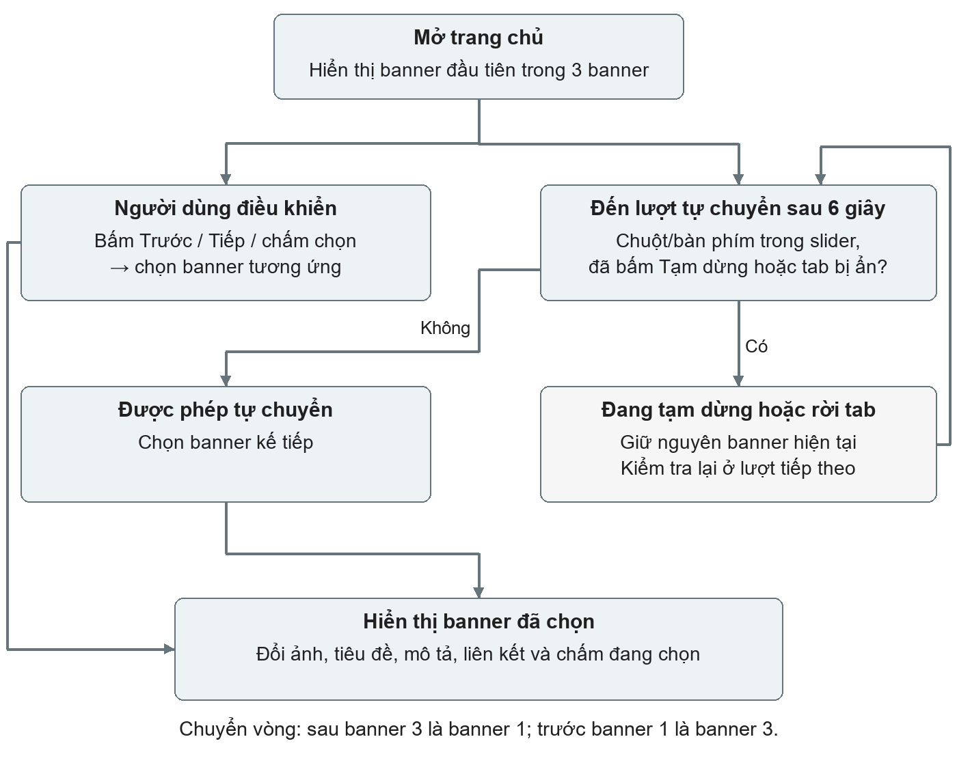
Hình 13 Luồng điều khiển slider
Nút Trước và Tiếp chuyển lần lượt giữa ba banner. Chấm chọn đưa người dùng đến đúng banner tương ứng. Khi chuyển, cả ảnh, tiêu đề, mô tả và liên kết đều thay đổi cùng nhau.
Cứ 6 giây, website kiểm tra có thể tự chuyển hay không. Nếu chuột đang ở trên slider, bàn phím đang chọn phần tử trong slider, người dùng bấm Tạm dừng hoặc tab đang bị ẩn, banner được giữ nguyên. Thao tác này giúp người xem có thời gian đọc và bấm liên kết.

4.6 Cách hoạt động của countdown
Đồng hồ đếm ngược cho biết thời gian còn lại của chương trình khuyến mãi. Nhóm đặt thời hạn cố định trong dữ liệu là 23 giờ 59 phút 59 giây ngày 30/10/2026 theo giờ Việt Nam.
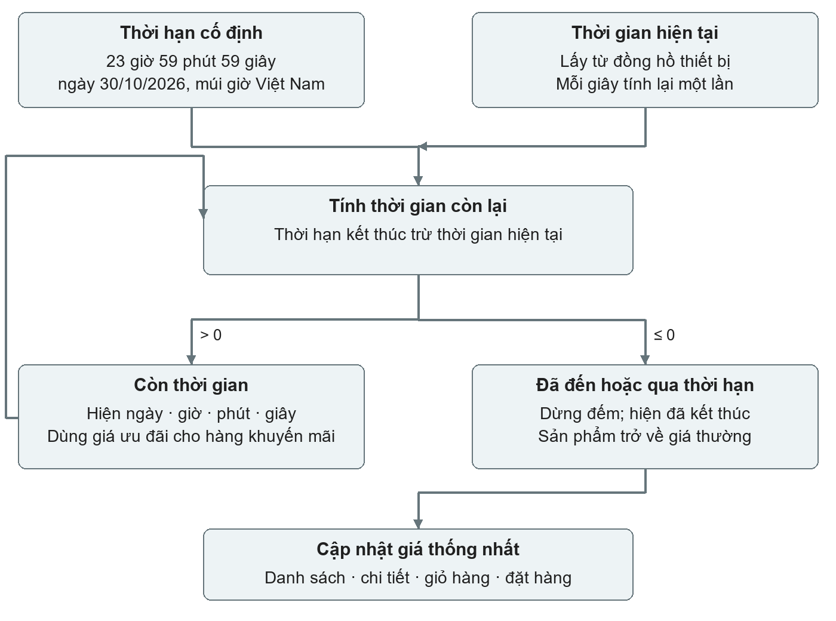
Hình 14 Đếm ngược và xử lý khi hết khuyến mãi
Mỗi giây, website lấy thời hạn trừ thời gian hiện tại rồi đổi kết quả thành ngày, giờ, phút và giây. Khi tải lại trang hoặc quay lại tab, website tính từ mốc kết thúc cũ nên thời gian không bị bắt đầu lại.
Khi không còn thời gian, đồng hồ dừng và hiện “Chương trình đã kết thúc”. Giá ưu đãi hết hiệu lực; danh sách, chi tiết, giỏ và phần đặt hàng cùng dùng giá thường. Giá được xác định theo cùng một cách ở mọi trang để tránh lệch tổng tiền.
Trước khi lưu đơn, website so lại mã sản phẩm, số lượng và đơn giá. Nếu thay đổi, khách phải xác nhận lần nữa, kể cả tổng tiền không đổi hoặc đã tự cập nhật. Form đang nhập vẫn được giữ.

4.7 Luồng đặt hàng và kiểm tra thông tin
Form nhận họ tên, email, số điện thoại, địa chỉ và ghi chú tùy chọn. Bốn trường đầu bắt buộc nhập; khoảng trắng không được tính là thông tin hợp lệ. Hình 15 mô tả các bước kiểm tra trước khi xác nhận.
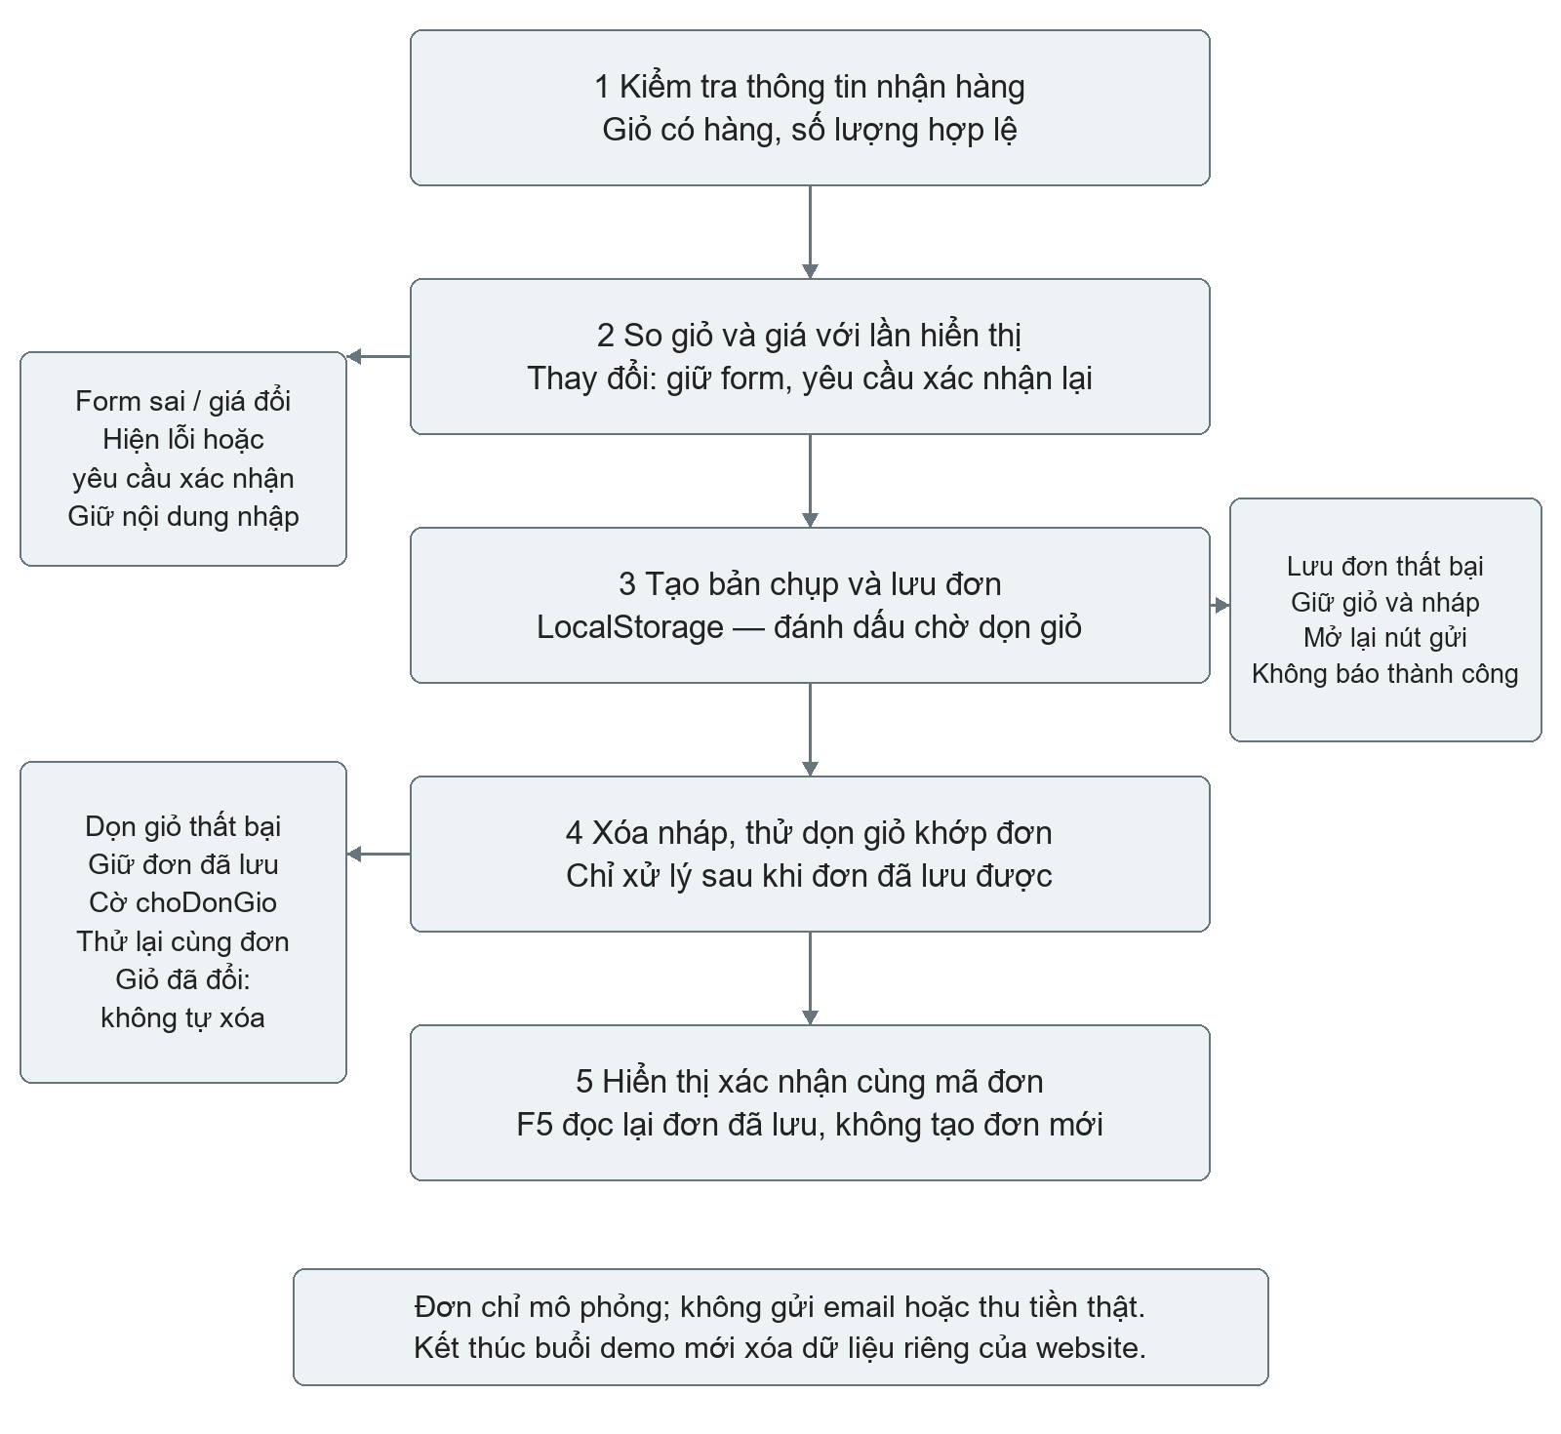
Hình 15 Luồng đặt đơn và các trường hợp cần sửa
Email kiểm tra định dạng cơ bản; điện thoại nhận 10 chữ số bắt đầu bằng 0 hoặc dạng +84 tương ứng. Lỗi hiện cạnh ô và focus đến ô lỗi đầu. Bản nháp năm trường được lưu khi nhập, nên F5 vẫn khôi phục nội dung. Khóa trạng thái xử lý chặn gửi lặp.

4.8 Minh chứng kiểm tra form và xác nhận đơn
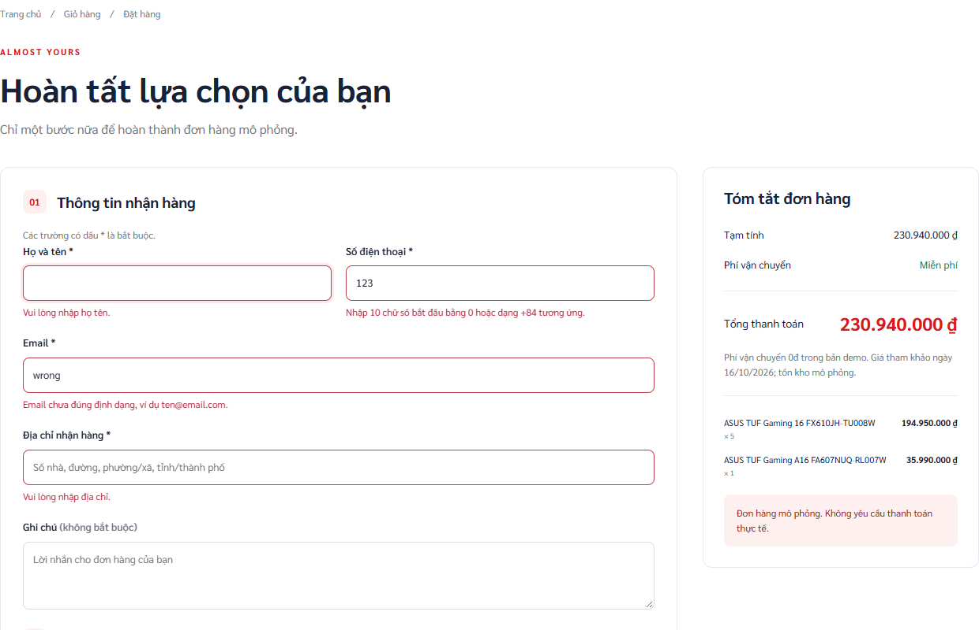
Hình 16 Form thông báo thông tin chưa hợp lệ
Ở Hình 16, người dùng cần sửa các ô được báo lỗi trước khi tiếp tục. Chỉ phần tổng tiền được cập nhật khi giỏ hoặc giá thay đổi, vì vậy nội dung đang nhập không bị xóa.
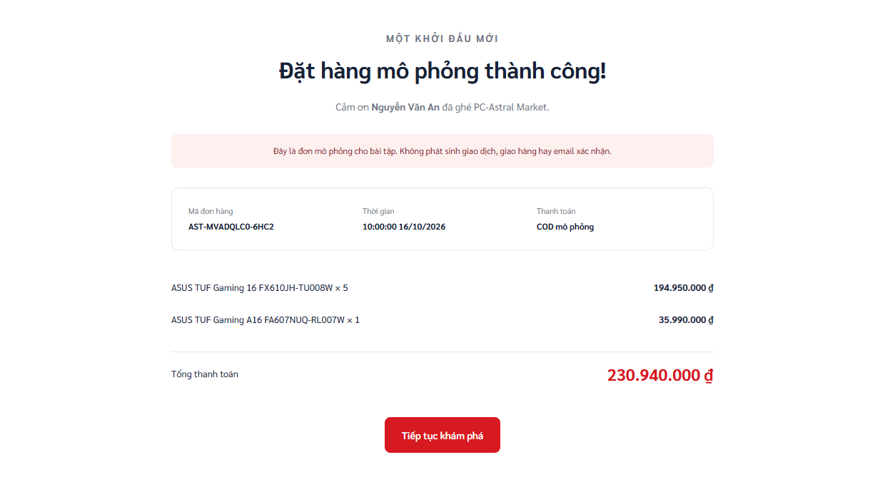
Hình 17 Xác nhận đơn hàng mô phỏng
Đơn lưu vào LocalStorage trước khi dọn giỏ. Lưu đơn lỗi giữ giỏ và form. Dọn giỏ lỗi vẫn hiện đơn đã lưu; cờ choDonGio cho phép thử lại đúng bước. Giỏ đã đổi không bị xóa. F5 đọc lại xác nhận; không phát sinh giao dịch hoặc email thật.

4.9 Trang giới thiệu và giao diện trên điện thoại
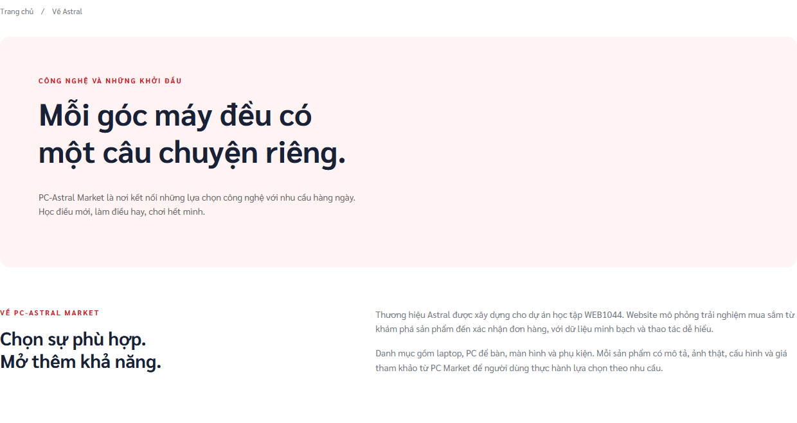
Hình 18 Trang giới thiệu và chính sách minh họa
Trang giới thiệu trình bày mục tiêu cửa hàng, phạm vi bài tập và chính sách minh họa. Các thông tin này giúp người xem hiểu đây là website mô phỏng, không phải một cửa hàng đang nhận đơn thật.
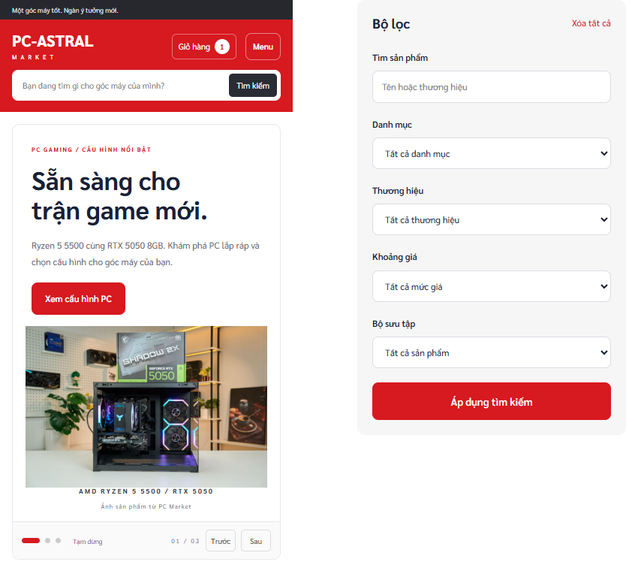
Hình 19 Trang chủ và bộ lọc trên màn hình điện thoại
Trên màn hình nhỏ, menu và bộ lọc có nút đóng/mở; các khối được sắp lại theo chiều dọc. Website đã được kiểm tra ở chiều rộng 390, 768 và 1440 px, đồng thời kiểm tra thao tác bằng phím Tab và Enter.

Chương 5 Kiểm thử website
Kết quả được kiểm tra lại ngày 22/10/2026 trên Chrome và Edge, qua HTTP cục bộ và mở file trực tiếp. Playwright chỉ phục vụ kiểm thử và chụp minh chứng, không được nạp vào website.
Bộ chính có 18 nhóm đạt; mô hình và tài khoản có 13 nhóm đạt. Bảng 4 và Bảng 5 tóm tắt bộ chính. Nhật ký mới nằm trong docs/current-tests.json và docs/accounts-models-tests.json.
Bảng 4 Kiểm thử sản phẩm slider và giỏ hàng
STT | Thao tác kiểm tra | Kết quả thực tế
01 | Mở trang chủ và xem các nhóm sản phẩm | Đủ 24 sản phẩm, 4 danh mục và 3 nhóm. Đạt.
02 | Bấm trước, tiếp, chấm chọn; chờ tự chuyển; chọn phần tử trong slider | Chuyển đúng banner; tự chuyển và tạm dừng đúng. Đạt.
03 | Tìm từ khóa khác chữ hoa, dấu và khoảng trắng | Tìm đúng sản phẩm; dữ liệu gốc không đổi. Đạt.
04 | Kết hợp bộ lọc, sắp xếp rồi tải lại; thử giá ở ranh giới | Kết quả đúng điều kiện; giữ lựa chọn; xóa lọc về 24 sản phẩm. Đạt.
05 | Mở chi tiết với mã đúng, mã sai, thiếu mã; thử hết hàng và lỗi ảnh | Hiển thị đúng; báo không tìm thấy; khóa mua khi hết hàng; có chữ thay ảnh lỗi. Đạt.
06 | Thêm trùng; sửa số lượng; xóa; tải lại giỏ | Gộp dòng đúng, tổng đúng, giữ giỏ sau tải lại; từ chối số lượng sai. Đạt.
07 | Đưa vào giỏ dữ liệu lưu hỏng, mã lạ và dòng trùng | Không dừng trang; bỏ dữ liệu sai; gộp và giới hạn số lượng. Đạt.
08 | Thay đổi giỏ ở tab thứ hai | Giỏ ở tab thứ nhất được cập nhật. Đạt.
09 | Gửi form rỗng, toàn dấu cách, email và điện thoại sai | Hiện lỗi ở từng ô; chuyển con trỏ đến ô lỗi đầu. Đạt.

5.1 Kiểm thử đặt hàng và các tình huống bổ sung
Bảng 5 Kiểm thử đặt hàng lưu trữ và giao diện
STT | Thao tác kiểm tra | Kết quả thực tế
10 | Nhập hợp lệ, thử số +84, gửi lặp và tải lại xác nhận | Lưu một đơn, xóa giỏ sau khi lưu, giữ xác nhận. Đạt.
11 | Chặn ghi khóa đơn trong LocalStorage khi đặt hàng | Báo chưa lưu được; giữ giỏ và cho thử lại. Đạt.
12 | Chặn lưu LocalStorage | Có cảnh báo; giỏ chỉ được giữ tạm tại trang đang mở. Đạt.
13 | Mô phỏng thời gian đi qua hạn khuyến mãi | Dừng đồng hồ; dùng giá thường và tính lại giỏ. Đạt.
14 | Xem bảy trang ở 390, 768 và 1440 px | Không tràn ngang; menu và bộ lọc nhỏ hoạt động. Đạt.
15 | Dùng Tab và Enter để điều hướng, tìm kiếm | Thao tác được bằng bàn phím. Đạt.
16 | Theo dõi lỗi JavaScript và tài nguyên tải | Không có lỗi trong các luồng kiểm thử. Đạt.
17 | Thử mua hàng, tải lại và form trên Edge | Giỏ được giữ; form và bố cục hoạt động đúng. Đạt.
18 | Mở 24 ảnh sản phẩm và kiểm tra nguồn | Ảnh tải từ dự án; đủ thông tin nguồn; website không dùng SVG. Đạt.

5.2 Kiểm tra sau khi sắp xếp lại mã
Kiểm thử lỗi logic đạt 26 lượt qua HTTP và 26 lượt qua file trực tiếp: F5 giữ nháp, lỗi lưu đơn hoặc dọn giỏ không tạo đơn lặp, xác nhận giá, reset trong lúc băm mật khẩu. Bảy trang được kiểm tra trên Chrome và Edge, ở 390, 768 và 1440 px.
Khi thử khuyến mãi, công cụ mô phỏng thời gian trước, đúng và sau hạn. Sau rút gọn, tên hàm và hành vi được giữ; bỏ bước đặt thời gian lặp, biến không dùng và thao tác tìm phần tử trùng. Chi tiết có trong docs/refactor-2026-10-22.md.

Chương 6 Kết luận
Nhóm hoàn thành PC-Astral Market với bảy trang, tài khoản demo và luồng mua hàng từ chọn sản phẩm đến xác nhận đơn. Y1, Y2 và Y3 được thể hiện qua chức năng hoạt động, tổ chức thư mục và nội dung báo cáo.

6.1 Giới hạn và hướng phát triển
Dữ liệu sản phẩm là dữ liệu tĩnh; giá không tự cập nhật từ cửa hàng. Tồn kho và khuyến mãi là minh họa. Giỏ và đơn lưu trên trình duyệt nên có thể bị xóa, không dùng để quản lý bán hàng thực tế.
Nếu phát triển tiếp, nhóm có thể bổ sung máy chủ lưu đơn, quản lý sản phẩm và kiểm tra tồn kho. Tài khoản hiện tại chỉ mô phỏng bằng dữ liệu trình duyệt; quản trị và thanh toán trực tuyến chưa thuộc phạm vi bài này.

6.2 Công nghệ và công cụ sử dụng
Bảng 6 Công nghệ API và công cụ sử dụng
Nhóm | Công nghệ hoặc công cụ | Vai trò
Website | HTML5, CSS3, JavaScript thuần | Bố cục, giao diện và xử lý chức năng.
Trình duyệt | DOM, LocalStorage, Web Crypto, bộ hẹn giờ, URLSearchParams | Cập nhật nội dung, lưu dữ liệu, băm mật khẩu, điều khiển thời gian và đọc lựa chọn.
Thư viện website | Không sử dụng thư viện bên ngoài | Không cài framework, thư viện slider hay kiểm tra form.
Chạy và kiểm thử | HTTP cục bộ, Chrome, Edge, Playwright | Mở website, kiểm tra thao tác và chụp minh chứng. Có thể chạy bằng VS Code Live Server.
Tài liệu | Microsoft Word, python-docx, Pillow | Soạn báo cáo, vẽ sơ đồ và kiểm tra trình bày.

LocalStorage, DOM, Web Crypto và bộ hẹn giờ là API của trình duyệt, không phải thư viện đã cài. SessionStorage chỉ còn được dọn khi kết thúc demo để xóa dữ liệu phiên bản cũ. Font Sarabun và ảnh được lưu cục bộ, không phụ thuộc CDN.

Phụ lục Hướng dẫn chạy và tài liệu tham khảo

Hướng dẫn chạy website
Giải nén gói nộp, mở thư mục PC-Astral-Market bằng VS Code và chọn Open with Live Server tại index.html. Cũng có thể nhấp đúp index.html để dùng bản JSON dự phòng đã đóng gói. Giữ cùng cách mở, địa chỉ và cổng để dùng lại dữ liệu đã lưu.
Nếu hiện website khác, dừng Live Server và mở lại đúng thư mục PC-Astral-Market. Sửa sản phẩm tại js/products.json rồi F5 qua Live Server. Khi đóng gói, công cụ đồng bộ san-pham-du-phong.js để bản mở trực tiếp nhận đúng dữ liệu mới.

Trình tự trình bày khi bảo vệ
1. Mở trang chủ, giới thiệu ba nhóm sản phẩm, điều khiển slider và xem đồng hồ đếm ngược.
2. Tìm kiếm, lọc và sắp xếp; mở chi tiết rồi thêm cùng sản phẩm hai lần để chứng minh gộp số lượng.
3. Sửa số lượng, xóa một dòng, tải lại trang để kiểm tra lưu giỏ.
4. Thử form sai rồi đặt đơn hợp lệ. Thử đăng ký, đăng nhập, F5 và đăng xuất. Kết thúc buổi demo khi muốn xóa dữ liệu website.
Thời hạn khuyến mãi hiện tại là ngày 30/10/2026. Nếu demo sau thời điểm này, website sẽ hiển thị chương trình kết thúc. Khi cần minh họa lại ưu đãi, đặt một thời hạn tương lai cố định trong du-lieu.js trước buổi trình bày.

Tài liệu tham khảo và nguồn ảnh
[1] Đề Assignment Lập trình cơ sở với JavaScript, môn WEB1044, tài liệu môn học gồm 5 trang.
[2] PC Market, https://pcmarket.vn/. Nguồn tên máy, cấu hình, ảnh và giá tham khảo thu thập ngày 16/10/2026. Liên kết từng sản phẩm có trong ASSET-SOURCES.md.
[3] MDN Web Docs, phần tử script và thuộc tính defer: https://developer.mozilla.org/en-US/docs/Web/HTML/Element/script
[4] MDN Web Docs, lưu trữ trong trình duyệt: https://developer.mozilla.org/en-US/docs/Web/API/Web_Storage_API
[5] MDN Web Docs, kiểm tra dữ liệu form: https://developer.mozilla.org/en-US/docs/Learn_web_development/Extensions/Forms/Form_validation
[6] Font Sarabun, giấy phép SIL Open Font License lưu tại assets/fonts/sarabun/OFL.txt.
[7] IBM Documentation, quan hệ include trong sơ đồ Use Case: https://www.ibm.com/docs/en/dma?topic=diagrams-include-relationships
Ảnh sản phẩm thuộc nguồn được ghi nhận; ảnh giao diện trong báo cáo được chụp từ website của đề tài.

